Erkend Plaatser van

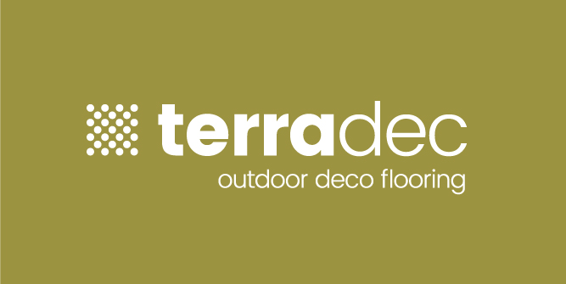

Terradec staat voor innovatieve, milieuvriendelijke buitenvloeren, op basis van kwarts en een speciaal bindmiddel. Deze buitenverhardingen zijn beschikbaar in verschillende sterktes en kleuren. Terradec is waterdoorlatend en onkruidwerend. Kiezen voor Terradec is kiezen voor een mooi, onderhoudsvriendelijk en duurzaam steentapijt, van Belgische makelij.

Meer info : www.terradec.com

